**Takım İsmi**   
  
Flutter 21   
  
**Ürün İle İlgili Bilgiler**   
  
**Takım Elemanları**   
  
• Berkay Tokatlı: Product Owner   
  
• Merve Bayram: Scrum Master   
  
• Ahmet Yasin Dişçi: Developer   
  
• Eren Demirkan Demir: Developer   
  
• Şeyma Nur Şahin: Developer  
  
  
  
  
  
**Ürün İsmi**   
  
-BebekBüyüt-  
  
**Ürün Açıklaması**   
  
Uygulamamız ebeveynlere çocuk gelişimi ve sağlığı hakkında benzersiz rehberler sunarken, aynı zamanda çocuklara hitap eden mini oyunlar ve sesli hikayeler sunmaktadır..   
  
**Ürün Özellikleri**   
  
• Bebeğin aylık olarak duyusal ve fiziksel gelişimi hakkında bilgiler verme   
• Not defteri özelliği ile bebeğin özel anlarını kaydetme  
• Aşı takvimi   
• Bakım tavsiyeleri

**Hedef Kitle**   
  
• 0-2 yaş arası bebek bakımı ile ilgilenen herkes (anne, baba, nine, dede, bebek bakıcısı vb)  
  
  
  
  
  
**Product Backlog URL**

[Trello](https://trello.com/b/sppVXnfG/flutter21)

[Sprintbacklog](https://1drv.ms/x/s!AlpNaO9SGHzTfG4Npzjnuz7qJLA)  
**Sprint 1**   
  
**• Sprint Notları**: User Story'ler product backlog'ların içine yazılmıştır.   
  
**• Sprint içinde tamamlanması tahmin edilen puan**: 29 Puan   
  
**• Puan tamamlama mantığı :** Bayram tatili göz önünde bulundurularak ilk sprint'in en azından 29 ile başlaması gerektiğine karar verildi. Geriye kalan 118 Puanın 2 sprinte bölünmesine karar verildi.  
**• Backlog düzeni ve Story seçimleri**:   
Story'ler yapılacak işlere (task'lere) bölünmüştür. Trello da belirtilmiştir.   
  
**• Daily Scrum**: Daily Scrum toplantılarının zamansal sebeplerden ötürü Whatsapp üzerinden yapılmasına karar verilmiştir. Daily Scrum toplantıları screenshotları pdf olarak paylaşılmıştır.   
[dailyscrum](https://1drv.ms/b/s!AlpNaO9SGHzTeI24ZGsgGOePxLc)  
**• Sprint board update**: Sprint board screenshotları:

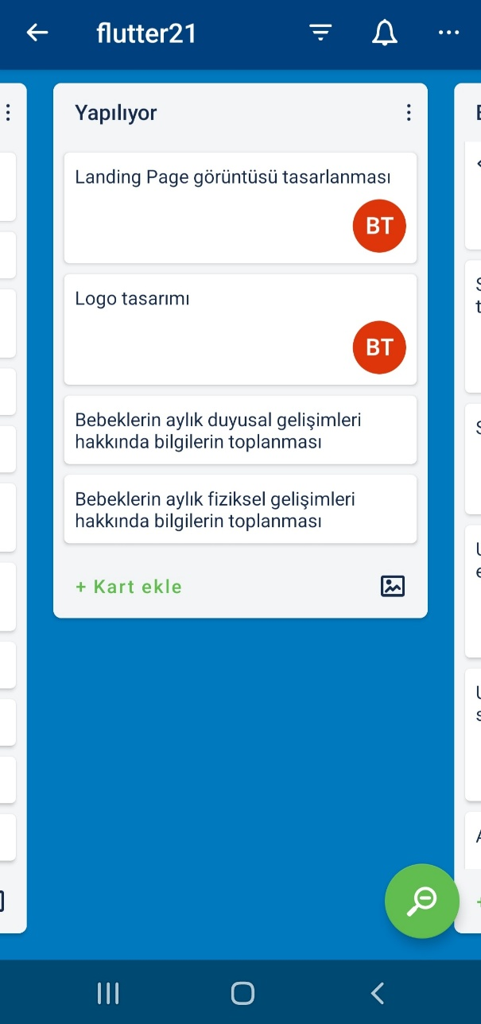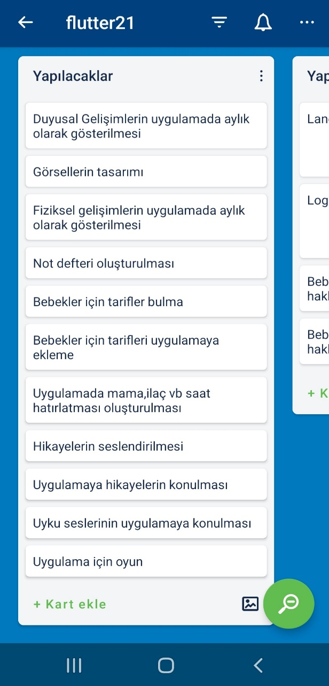

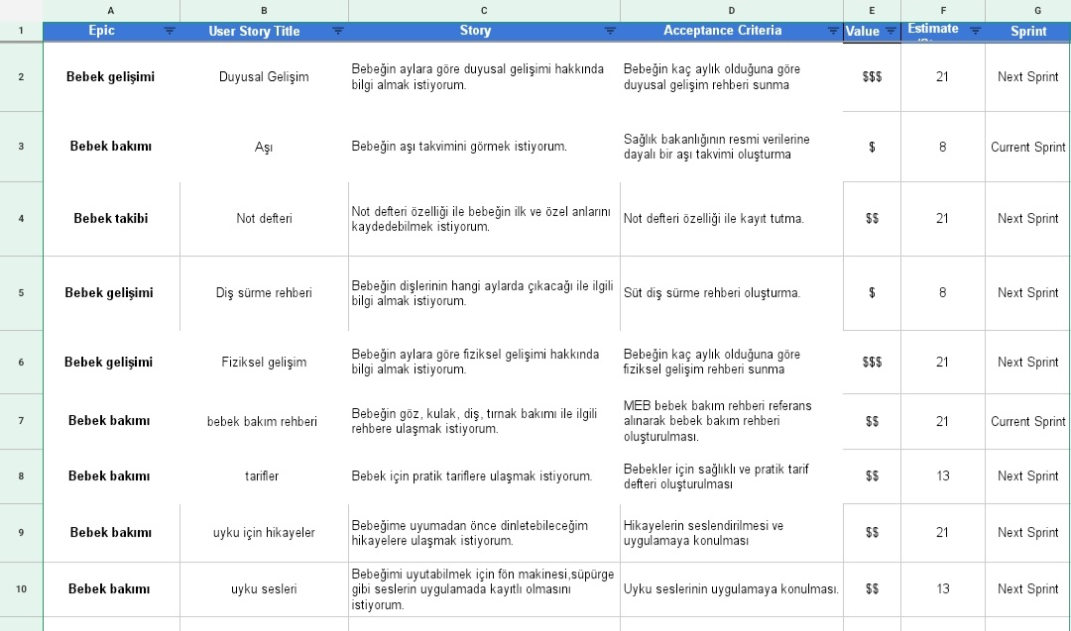  
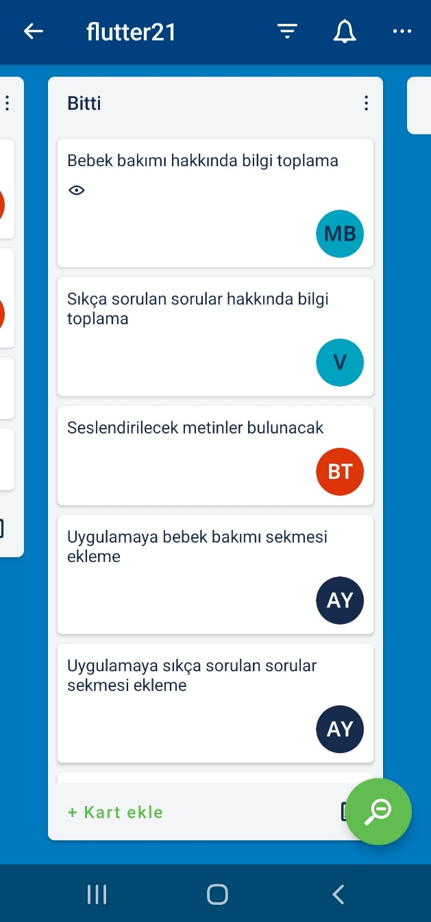

**• Ürün Durumu**: Ekran görüntüleri:

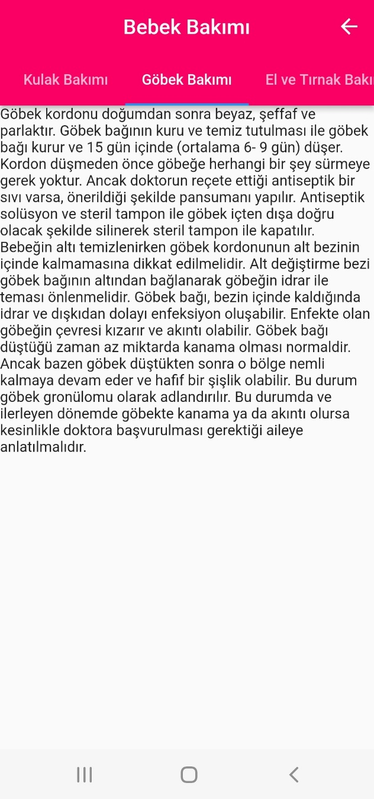

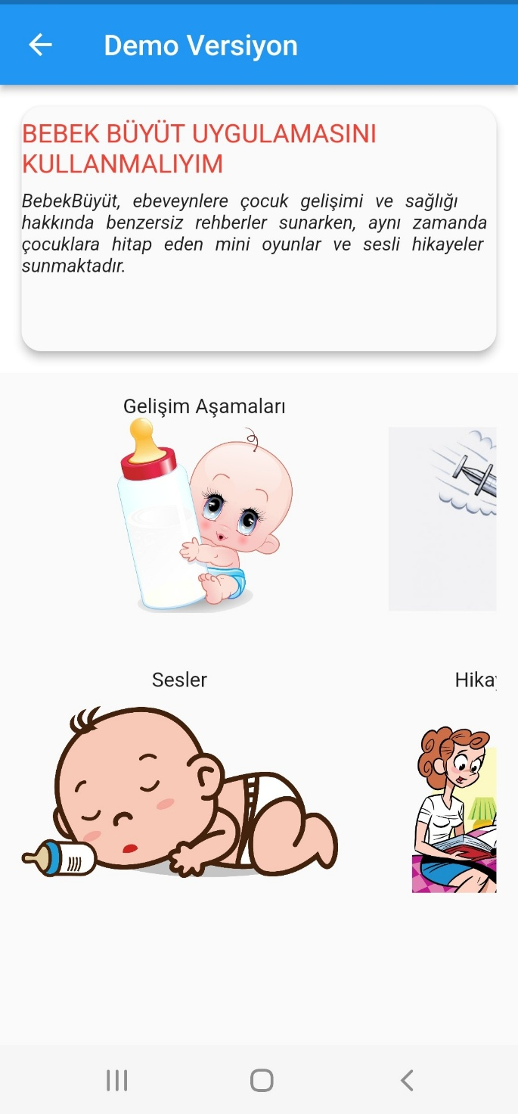

**• Sprint Review**: Alınan kararlar

Uygulamaya hikayelerin seslendirilip eklenmesine karar verildi. Ayrıca bebekler için tariflerin eklenmesi uygun görüldü.

Sprint Review katılımcıları: Tüm takım.  
**• Sprint Retrospective:**  
  
Tahmin puanları gözden geçirilmeli. Bebek gelişimi ile ilgili araştırmalar developerların çalışabilmesi için ivedilikle yapılmalı.